1. **Talking about people!**

Onderstreep het verschil tussen deze woorden in het Turks:

Bir doktor doktor

öğretmen Bir öğretmen

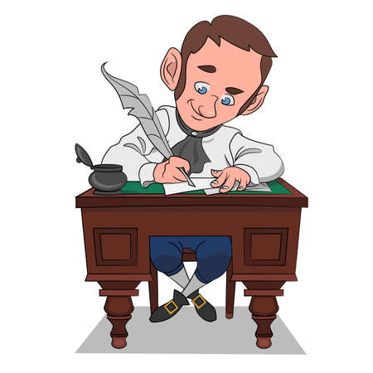

yazar Bir yazar

1. **De regel vinden!**

Kies de juiste optie:

In het Turks zet je lidwoorden **voor** / **achter** het zelfstandig naamwoord.